新商品のご案内
商品名：【宮うどん 乾麺】商品コード123
発売日：2024年1月新発売 商品画像
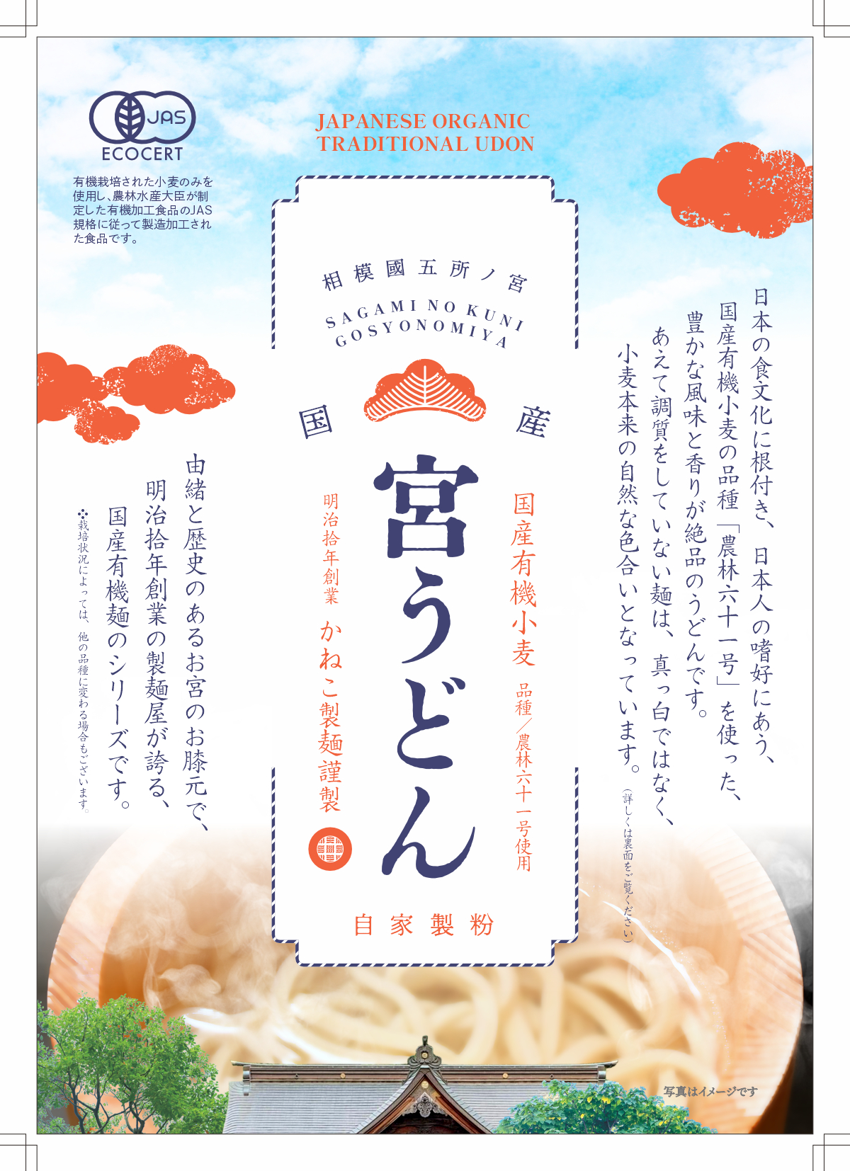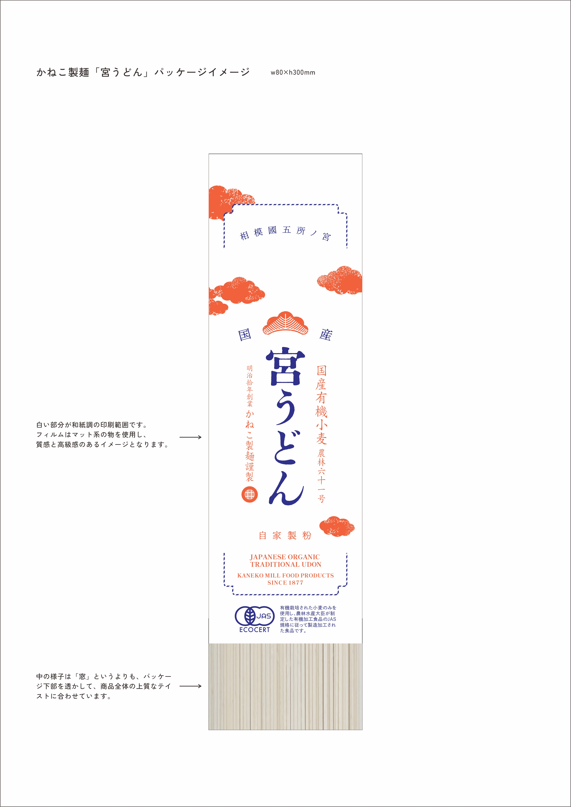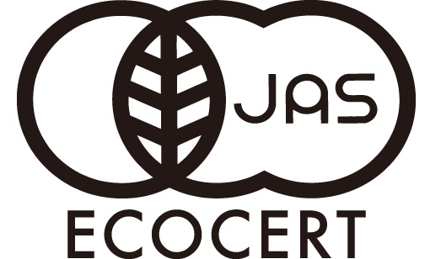

名称 | 宮うどん (有機うどん乾麺) コード123
原材料名 | 有機小麦粉（国産）、食塩
内容量 | 麺200ｇ 15番丸
賞味期限 | D＋365日
保存方法 | 常温
調理方法 | 茹で時間3～4分（お好みで調節して下さい） お好みの味付けで調理して下さい。
使用上の注意 | 風通しの良い冷暗所、保存料未使用の為、麺袋開封後はお早めにお召し上がりください
ジャン | 4995732151158
商品特徴
日本の食文化に根付き、日本人の嗜好にあう［農林61号国産有機小麦粉100％］使用した豊かな風味とのど越しの絶品うどんです。小麦の状態で仕入(7月中旬)自家製粉機で調節せずに製粉するために小麦粉の全層を使用する為に白くありませんが風味は格別です。
15番丸麺は中太麺でうどんの一般的な太さとなります。丸麺なのでつるつる感が特徴です。

有機認証取得した製造工場にて製造し出荷いたします。

